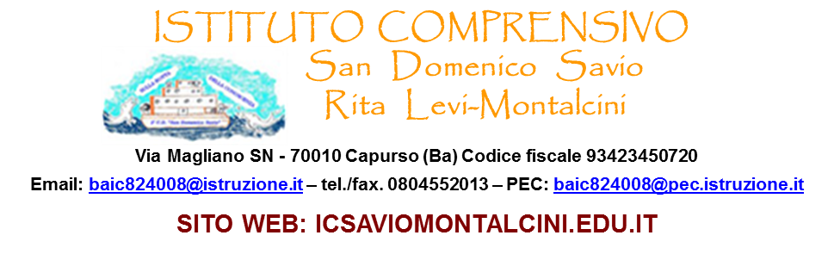

Prot. n. 1068/V.6 Capurso, 9 aprile 2020

All’albo
Ai genitori degli alunni

Oggetto: autorizzazione ad accedere al contributo per le spese di connettività di cui all’art. 120 del D.L. 18/120, comma 2, lettera b.

LA DIRIGENTE SCOLASTICA

Vista la propria circolare n. 116 del 4 aprile 2020;
Visto il D.L. 18/2020, art. 120;
Viste le domande pervenute, entro i termini indicati dalla circolare summenzionata, da parte dei genitori degli alunni privi di servizi di connettività necessari per lo svolgimento delle attività didattiche a distanza
Vista la delibera del Consiglio di istituto n. 50 con cui sono stati fissati i criteri per l’accesso al contributo in oggetto

DISPONE

La pubblicazione dell’elenco degli alunni ammessi a beneficiare del contributo di cui all’art. 120 del D.L. 18/2020, comma 2, lettera b, secondo le modalità previste con delibera del Consiglio di Istituto.

 | Cognome | Nome
1 | P. | N.
2 | B. | G.
3 | D. | G.
4 | T. | M.L.
5 | S. | M.
6 | S. | G.
7 | A. | W.
8 | D. | R.
9 | A. | V.P.

La Dirigente Scolastica
Francesca De Ruggieri
Firma autografa omessa
ai sensi dell’art. 3del Dlgs 39/1993

